 | ИСПОЛНИТЕЛЬНЫЙ КОМИТЕТ МАМАДЫШСКОГО  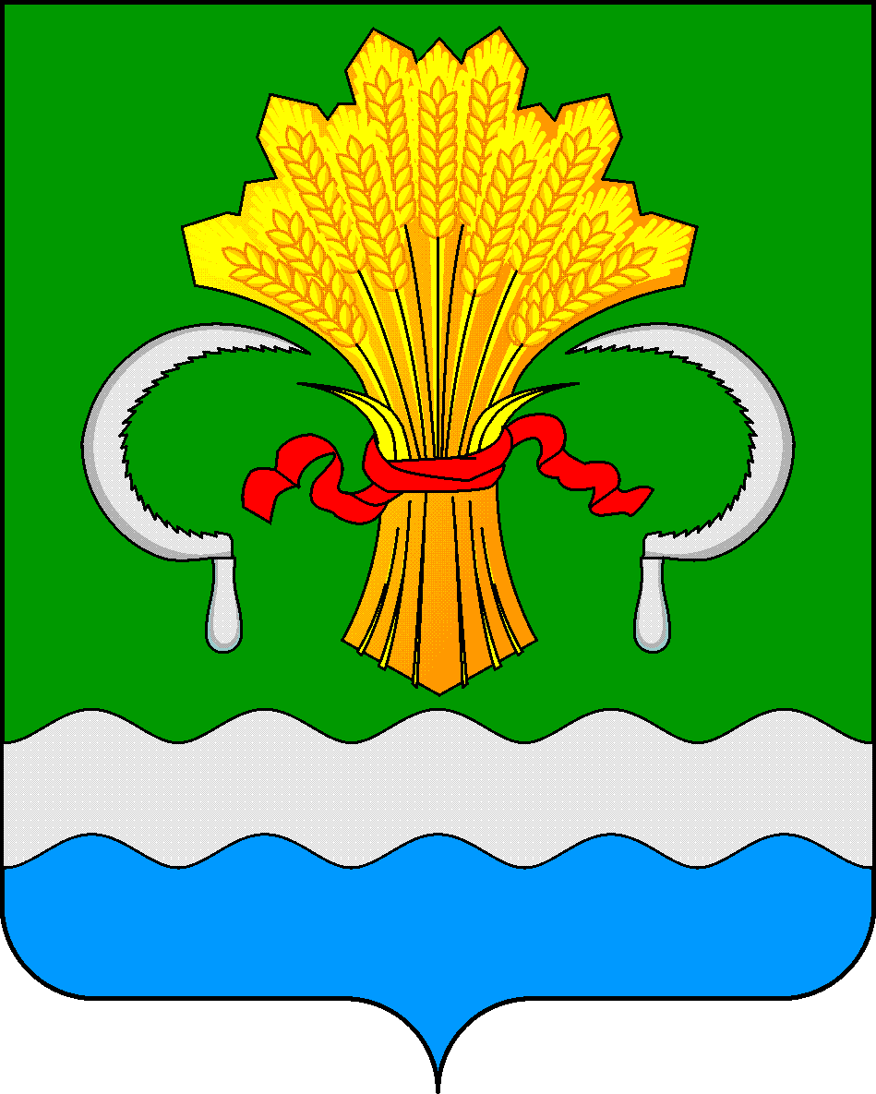  МУНИЦИПАЛЬНОГО РАЙОНА  РЕСПУБЛИКИ ТАТАРСТАН  ул.М.Джалиля, д.23/33, г. Мамадыш,  Республика Татарстан, 422190 |  | ТАТАРСТАН РЕСПУБЛИКАСЫНЫҢ  МАМАДЫШ МУНИЦИПАЛЬ  РАЙОНЫНЫҢ БАШКАРМА КОМИТЕТЫ  М.Җәлил ур, 23/33 й., Мамадыш ш.,  Татарстан Республикасы, 422190
 | Тел.: (85563) 3-15-00, 3-31-00, факс 3-22-21, e-mail: mamadysh.ikrayona@tatar.ru, www.mamadysh.tatarstan.ru
 | Постановление  №__3___ |  | Карар  от «__09_»_____01_____2017 г.
Об организации горячего
питания обучающихся
общеобразовательных
учреждений в 2017 году

В целях социальной защиты детей, укрепления их здоровья, обеспечения продовольственной безопасности и организации питания обучающихся общеобразовательных учреждений в 2017 году, в соответствии с Постановлением Кабинета Министров Республики Татарстан от 21 сентября 2016 года № 664 «О размерах ежемесячных денежных и иных выплат за 2017 год»,
Исполнительный комитет Мамадышского муниципального района Республики Татарстан п о с т а н о в л я е т:
1.Организовать с 9 января по 31 декабря 2017 года горячее питание для обучающихся общеобразовательных учреждений Мамадышского муниципального района.
На финансирование расходов по питанию обучающихся в общеобразовательных учреждениях направить:
- средства районного бюджета в общеобразовательные учреждения из расчета на одного обучающегося в день – 6 рублей 80 копеек;
- для обучающихся из многодетных семей, имеющих 3 детей -дополнительно по 5 рублей в день на одного ребенка;
- для обучающихся из многодетных семей, имеющих 4 и более детей – 15 рублей в день на одного ребенка;
- для обучающихся из малообеспеченных семей, проживающих в пришкольных интернатах – 37 рублей 66 копеек;
- для обучающихся воспитанников в группах продленного дня – 8 рублей 56 копеек;
- внебюджетные средства общеобразовательных учреждений;
- добровольные взносы родителей (законных представителей).
2. Для обучающихся МБОУ «Лицей № 2 имени академика К.А. Валиева города Мамадыш» занимающихся в спортивном классе по хоккею, и обучающихся в кадетском классе МБОУ «Средней общеобразовательной школы № 4 города Мамадыш», организовать дополнительное питание (обед) из расчета на одного обучающегося в день в размере 12 рублей 30 копеек;
3. Ответственность за организацию горячего питания обучающегося в соответствие с действующими законодательствами возложить на руководителей образовательных учреждений.
4. Предложить Управления Роспотребнадзора Территориальный отдел в Сабинском, Мамадышском, Кукморском районах (Сабинский ТО) (Маснавеева М.Х.) осуществлять регулярный контроль за качеством поставляемых продуктов питания поставщиками для организации питания обучающихся и воспитанников образовательных учреждений района, обеспечить производственный контроль организации питания в полном объеме в соответствии с действующим законодательством (в том числе лабораторный контроль) в учреждениях, самостоятельно организующих питание обучающихся.
5. Финансово-бюджетной палате Мамадышского муниципального района РТ (Сергеев А.М.) обеспечить своевременное финансирование целевых средств на питание обучающихся и воспитанников образовательных учреждений из районного бюджета в соответствии с определенными нормативами по смете МКУ «Отдел образования» исполнительного комитета Мамадышского муниципального района.
6. МКУ «Отдел образования» исполнительного комитата Мамадышского муниципального района РТ (Габдрахманов И.Н.), Финансово-бюджетной палате Мамадышского муниципального района РТ (Сергеев А.М.) внести в Совет Мамадышского муниципального района предложения по рассмотрению в районном бюджете на 2017 год денежных средств на укрепление материально-технической базы образовательных учреждений, оснащению пищеблоков качественным технологическим и холодильным оборудованием, обновлению мебели в школьных столовых; обеспечить целевое использование, учет средств, выделенных на организацию горячего питания обучающихся, усилить работу по обогащению ассортимента и рациона школьных обедов за счет продукции пришкольных участков и малых ферм.
7. Контроль за исполнением данного постановления возложить на заместителя руководителя исполнительного комитета Мамадышского муниципального района Смирнову А.П.

Руководитель И.Э. Фаттахов

